МИНИСТЕРСТВО НАУКИ И ВЫСШЕГО ОБРАЗОВАНИЯ РОССИЙСКОЙ ФЕДЕРАЦИИ
Федеральное государственное бюджетное образовательное учреждение
высшего образования
«КУБАНСКИЙ ГОСУДАРСТВЕННЫЙ УНИВЕРСИТЕТ»
(ФГБОУ ВО «КубГУ»)

Факультет компьютерных технологий и прикладной математики
Кафедра вычислительных технологий

ЛАБОРАТОРНАЯ РАБОТА №8
Дисциплина: Компьютерные сети

Тема: «Средства диагностики стека протоколов TCP/IP
в операционных системах Microsoft Windows »

Работу выполнил:__________________________________Г. А. Ахвердян

Направление подготовки: 02.03.02 Фундаментальная информатика и информационные технологии
Направленность (профиль): Математическое и программное
обеспечение компьютерных технологий

Преподаватель: ___________________________________Е. А. Нигодин

Цель работы. Выработать навыки применения стандартных диагностических программ ОС Microsoft Windows для определения параметров стека протоколов TCP/IP и обнаружения неисправностей в компьютерной сети.
Ход работы
Для выполнения лабораторной необходимо создать локальную сеть и пропинговать. Рисунок 1.

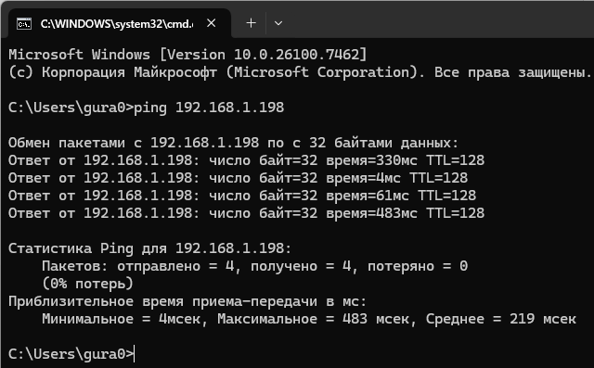
Рисунок 1 – Пинг

С помощью программы ipconfig определите все параметры стека TCP/IP данного компьютера. Рисунок 2.

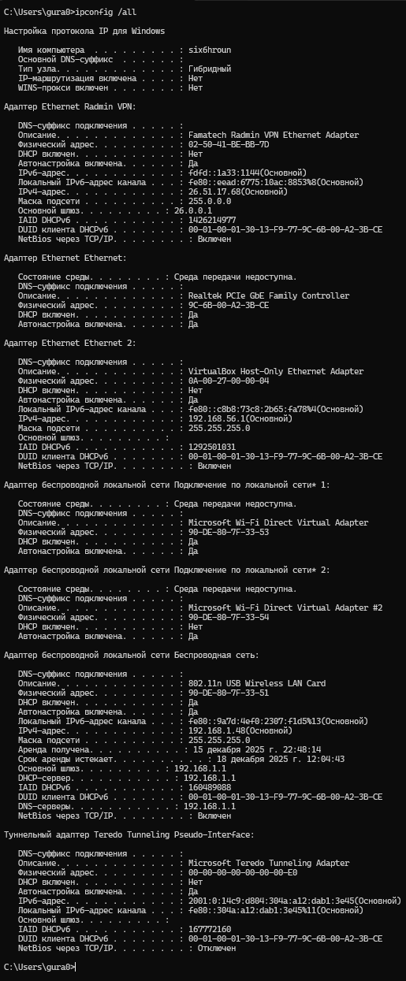
Рисунок 2 – Параметры стека

Используя tracert, определите маршрут от данного компьютера к некоторому узлу сети. Рисунок 3.

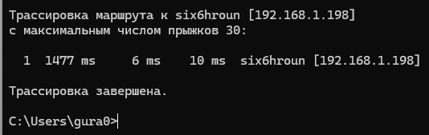
Рисунок 3 – Трассировка

С помощью nslookup определите IP-адрес какого-нибудь сервера Интернета. Рисунок 4.

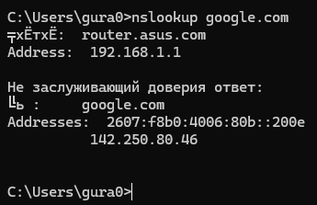
Рисунок 4 – Адрес google

Используя программу arp, определите MAC-адреса сетевых интерфейсов в данной локальной сети. Рисунок 5.
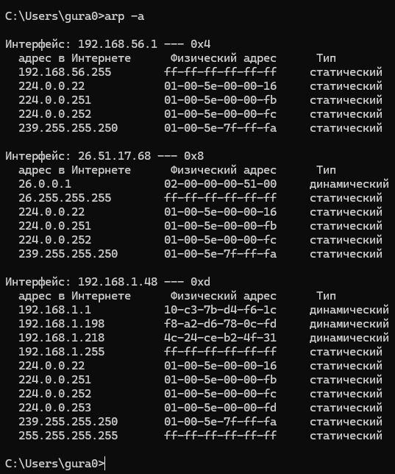
Рисунок 5 – Мас адреса сети

С помощью утилиты netstat получите информацию о текущих TCP-подключениях, а также статистику передачи данных по протоколам IP, TCP и UDP. Рисунки 6–8.

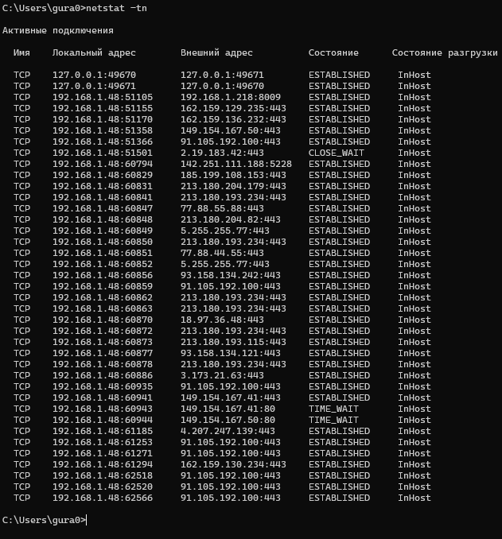
Рисунок 6 – TCP подключения

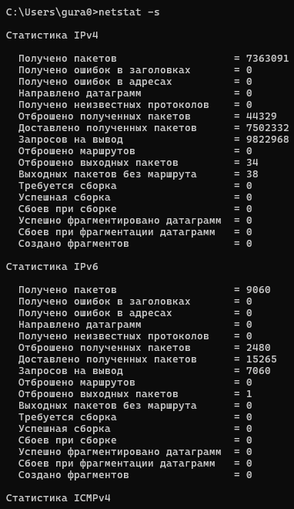
Рисунок 7 – Передача по IP

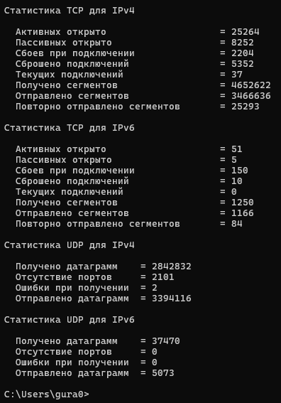
Рисунок 8 – Передача по TCP и UPD

С помощью программы nbtstat определите имя и MAC-адрес узла по его адресу IP. Рисунок 9.

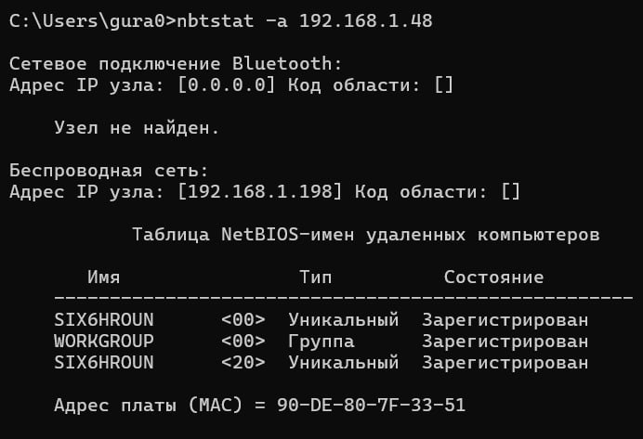
Рисунок 9 – Таблица интерфейсов R1

С помощью программы route отобразите таблицу маршрутизации компьютера. Рисунок 10.

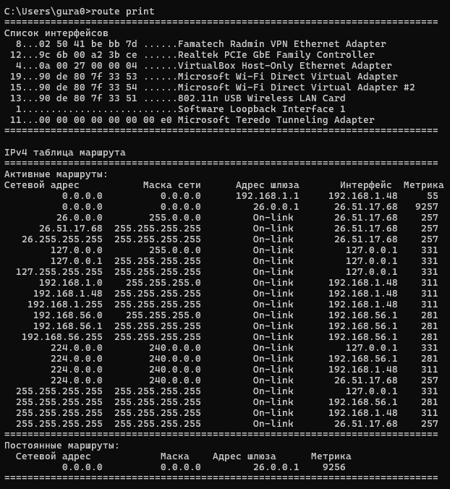
Рисунок 10 – Таблица маршрутизации

С помощью программы net определите доступные сетевые ресурсы какого-нибудь компьютера в локальной сети и отобразите один из сетевых ресурсов на локальный диск N. Рисунок 11.

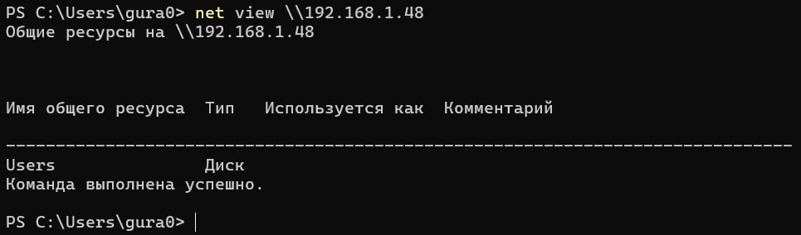
Рисунок 11 – Доступные сетевые ресурсы

Вывод
Выработаны навыки применения стандартных диагностических программ ОС Microsoft Windows для определения параметров стека протоколов TCP/IP и обнаружения неисправностей в компьютерной сети.

